
Date – 13th March 2024 Time – 16:26:45 hrs

वी आई टी भोपाल विश्वविद्यालय द्वारा ग्राम कचनारिया में कराया गया बालिका शौचालय का जीर्णोद्वार

वी आई टी भोपाल विश्विद्यालय कोटरी सदैव ही अपने सामाजिक कर्तव्यों के प्रति सजग एवं प्रतिबद्ध रहा है। इसी क्रम में दिनांक 05 मार्च 2024 को ग्राम कचनारिया के शासकीय माध्यमिक विद्यालय की बालिकाओं की स्वच्छता और स्वास्थ्य के लिए बालिका शौचालय का जीर्णोद्वार कर स्कूल को समर्पित किया गया।
राष्ट्रीय सेवा योजना ईकाई, वी आई टी विश्विद्यालय का सात दिवसीय एनएसएस शिविर दिनांक 8 से 14 फरवरी तक कचनारिया में ही लगाया गया था। शिविर के दौरान एन एस एस ईकाई के प्रयासों एवम विश्विद्यालय प्रबंधन की मदद से शौचालय का जिर्णोधावार लगभग 45000 रुपए में कराया गया।
दिनांक 05 मार्च को वीआईटी भोपाल विश्वविद्यालय की सहायक उपाध्यक्ष सुश्री कादंबरी विश्वनाथन के जन्मदिवस के अवसर पर कचनारिया के शासकीय माध्यमिक विद्यालय के बालिका शौचालय का वीआईटी भोपाल विश्वविद्यालय द्वारा नवीकरण करके विद्यालय को समर्पित किया गया जिसका उद्घाटन विश्वविद्यालय के रजिस्ट्रार डा. देबाशीष अधिकारी ने किया |
इस समीक्षात्मक पहल से, कचनारिया के छात्राओं को एक सुखी, निरापद और श्रेष्ठ शारीरिक, मानसिक व बौद्धिक स्वास्थ्य रक्षण का विश्वास दिलाया गया। डॉ अधिकारी ने विश्वविद्यालय द्वारा इस शुभ संकल्प सिद्धि की प्रशंसा की और महिला शिक्षा के उत्थान, उन्नति और उन्नयन के लिए समर्पित होने का संकल्प दिलाया।
इस सुधार के माध्यम से ग्रामीणों ने उच्च शिक्षा में नारी शक्ति को अधिक महत्व देने की प्रतिबद्धता व्यक्त की। इस अवसर पर विद्यालय के शिक्षकों ने व स्थानीय ग्रामीणों के साथ, कार्यक्रम अधिकारी डॉ विनोद भट्ट के निस्वार्थ प्रयासों की सराहना की एवं उनके सामाजिक कार्यों के प्रति उनकी संलग्नता प्रशंसा की।
इस अवसर पर माध्यमिक विद्यालय के प्रधानाचार्य विक्रम सिंह मेवाड़ा, एनएसएस के कार्यक्रम अधिकारी डॉ. विनोद भट्ट और डॉ. आभा गुप्ता सहित सैकड़ों ग्रामीण और विद्यालय के बच्चे उपस्थित रहे।
इस उपलब्धि पर बरकतउल्ला विश्विद्यालय भोपाल के राष्ट्रीय सेवा योजना के समन्वयक डॉ अनन्त कुमार सक्सेना, इटीआई प्रशिक्षक राहुल सिंह परिहार, जिला सीहोर, राज्यस्तरीय पुरुस्कार से सम्मानित घनश्याम बामनिया, रासेयो के वरिष्ठ स्वंय सेवक आशीष मेवाड़ा आदि ने हार्दिक बधाई दी।

BEFORE
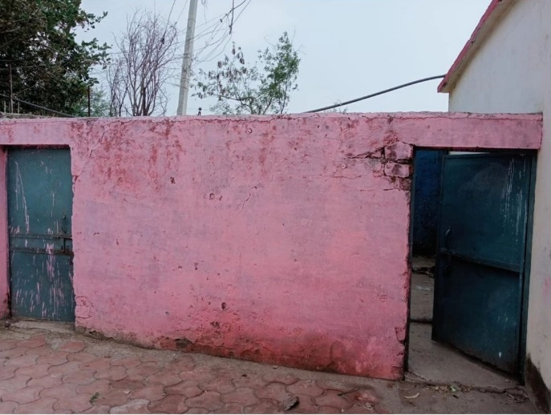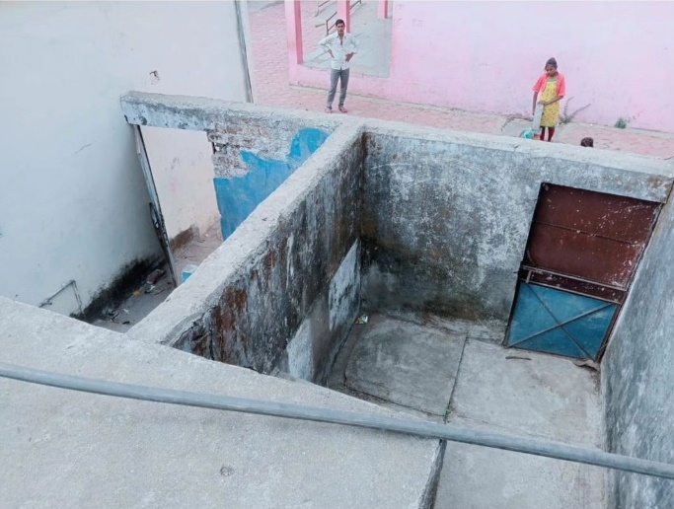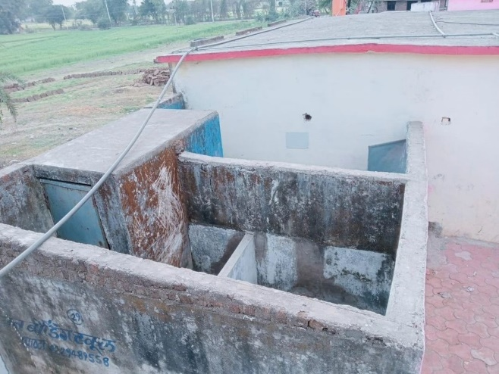
AFTER
